DevMedTech

**Sistema de Gestão de Clínica MedDevTech**

**Caso de Uso “UC001 – Registro de usuário”**

Versão 1.1

**Histórico de Revisão**

|  |  |  |  |
| --- | --- | --- | --- |
| **Data** | **Versão** | **Descrição** | **Autor** |
| 08/04/2021 | 1.0 | Criação do documento | Leandro Lenon Godoy |

|  |  |  |  |
| --- | --- | --- | --- |
| **Data** | **Versão** | **Descrição** | **Autor** |
| 11/04/2021 | 1.1 | Correção de dados | Luiz Guilherme Czaikowski |

**Índice**

**1.** **Introdução 3**

**2.** **Objetivo 3**

**3.** **Requisitos funcionais 3**

**4.** **Requisitos não funcionais 3**

**5.** **Atores 3**

**6.** **Documentos relacionados 3**

**7.** **Pré-condições 3**

**8.** **Pós-condições 3**

**9.** **Fluxo principal 3**

**10.** **Fluxos alternativos 4**

10.1. O cliente cancela o registro

**11.** **Fluxos de exceção 4**

11.1 Senha não confere.......................................................................................................**.4**

11.1 Email já cadastrado no sistema.......................................................................................................**.4**

**12.** **Protótipos de Tela** 5

12.1. Tela “registrar usuário” 6

**13.** **Regras de negócio** 6

**14.** **Casos de teste** 6

**15.** **Observações** 7

**16.** **Anexos** 7

1. **Introdução**

Este caso de uso é ativado quando o usuário for fazer o cadastro no sistema.

1. **Objetivo**

Permitir que o usuário faça o cadastro de seus dados e assim criar um usuário e senha para logar no sistema.

1. **Requisitos funcionais**

* Inserir dados no formulário.

1. **Requisitos não funcionais**

* Banco de dados tem que estar ativo;
* E-mail tem que ser válido.
* E-mail não pode ter sido cadastrado anteriormente;

1. **Atores**

* Funcionários da clínica.

1. **Documentos relacionados**

* Não se aplica.

1. **Pré-condições**

* O sistema tem que estar operável.
* Conexão com a internet.
* O usuário deve acessar o site do sistema da clínica;

1. **Pós-condições**

* O usuário terá um login e senha de acesso ao sistema.

1. **Fluxo principal**

|  |  |
| --- | --- |
| P-1 | O usuário deve acessar o site de hospedagem do sistema |
| P-2 | Clicar em registrar-se |
| P-3 | Irá abrir uma aba para colocar os dados cadastrais |

1. **Fluxos alternativos**
   1. **Usuário desiste de se registrar.**

|  |  |
| --- | --- |
| A-1.1 | Usuário clica em opção “já tem uma conta? Entrar” |
| A-1.2 | A página irá retornar a página de login |

1. **Fluxos de exceção**
   1. **Senha não confere**

|  |  |
| --- | --- |
| E-1.1 | Usuário digita a senha de confirmação de senha errado |
| E-1.2 | Sistema não deixa finalizar o cadastro sem conferir se as duas senhas são iguais. |

**11.2.** **Email já cadastrado no sistema**

|  |  |
| --- | --- |
| E-1.1 | Usuário digita um email já cadastrado no sistema |
| E-1.2 | Sistema não deixa finalizar o cadastro pois o email não pode existir na base da dos |

1. **Protótipos de Tela**

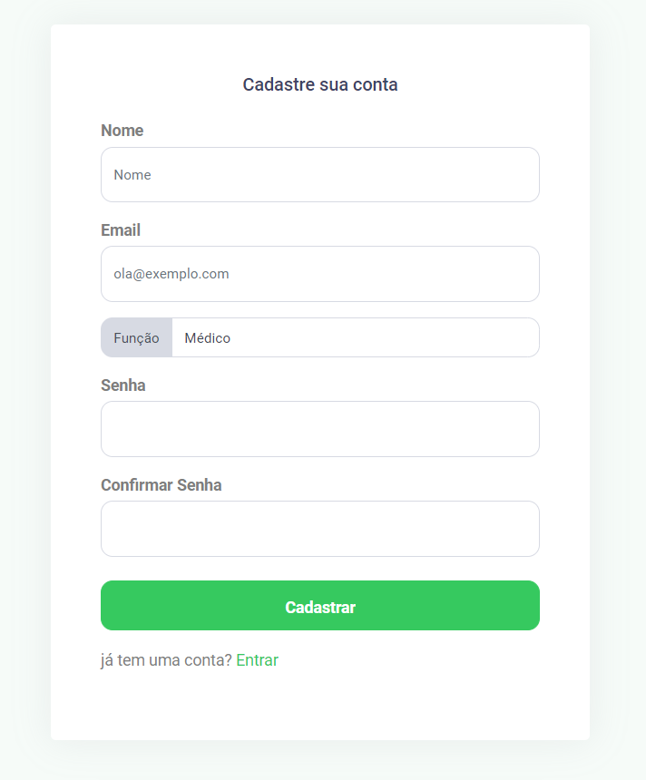

* 1. Tela de registro de usuário

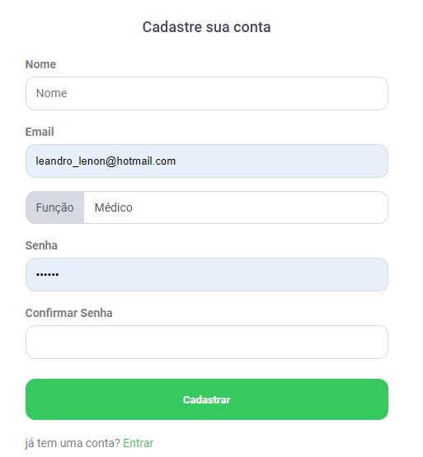

1. **Regras de negócio**

|  |  |
| --- | --- |
| R-1 | Usuário deverá ter um e-mail válido |
| R-2 | O nome deverá ter a partir de 3 letras, números não é aceito |
| R-3 | Campo senha deve ser igual ao campo confirmar senha |
| R-4 | Campo senha deve ter no mínimo 6 caracteres |
| R-5 | Todos os campos não aceitam vazio |

1. **Casos de teste**

* Foram testados todos os tipos de dados para ver se o Back-End funcionava, no Front-End o JavaScript fez a validação e no Back-End foi reforçado com as mesmas validações.

|  |  |
| --- | --- |
| CT-1 | Enviar o formulário com campos vazio |
| CT-2 | Enviar o formulário com senha diferente do campo senha |
| CT-3 | Enviar o formulário com email já existente no banco de dados |
| CT-4 | Para todos os testes retorna uma mensagem de erro para saber se funcionar. |

1. **Observações**

* Não se aplica

1. **Anexos**

• Não se aplica